 Пять ошибок в путевых листах, из-за которых КСП требует вернуть деньги в бюджет
Путевые листы с ошибками контролеры приравнивают к фиктивным документам. В статье — антирейтинг пяти ошибок, из-за которых КСП заставляет учреждения восстанавливать расходы и платить штрафы. Сравните ваши путевки с опасным и безопасным образцами.
Екатерина МАЛИКОВА, эксперт журнала «Казенные учреждения. Учет, отчетность, налогообложение»
Антирейтинг ошибок в путевых листах
Контролеры любят путевые листы не меньше, чем водители — свободную дорогу. Мы изучили, за что их хвалят и за что ругают в актах КСП и судебных решениях. Получился антирейтинг пяти ошибок, которые превращают путевой лист в фиктивный документ.
Ошибка 1. Маршруты указывают общими фразами: «город», «по заданию директора».
Ошибка 2. Нет детального времени отправления и прибытия по каждому пункту.
Ошибка 3. Отсутствуют отметки медработников о предрейсовом осмотре.
Ошибка 4. Заправки происходят в нерабочее время без оформления приказов.
Ошибка 5. На один день и на одно время оформляют два путевых листа на одного водителя.
Из-за таких ошибок учреждения теряют право на списание топлива, и вот почему. Расход бензина — это факт хозяйственной жизни учреждения. Водитель или другой сотрудник, ответственный за оформление факта хозяйственной жизни, обеспечивает не только своевременную передачу первичных документов для отражения данных в регистрах учета, но и достоверность этих данных.
Если документ оформлен с нарушениями, значит, и сам факт хозяйственной жизни — поездка и расход бензина — остается неподтвержденным. В таких случаях контролеры снимают расходы, а за искажение отчетности могут оштрафовать. Чтобы этого избежать, смотрите, как надо и как не надо оформлять путевые листы, в образцах ниже.
Полный перечень сведений, которые обязательно должны быть в путевом листе, установил Минтранс в приказе от 28.09.2022 № 390

с ошибками
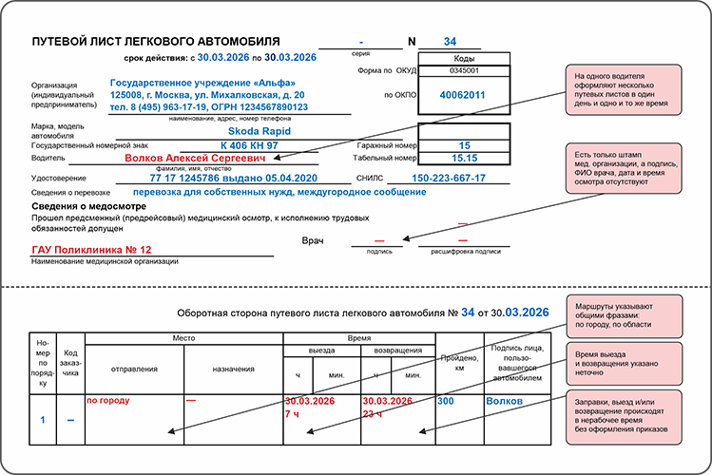
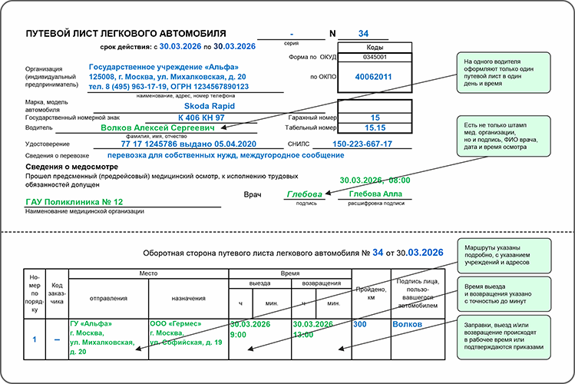
правильный

